**Identificando la estructura de una página web**

**Logo**

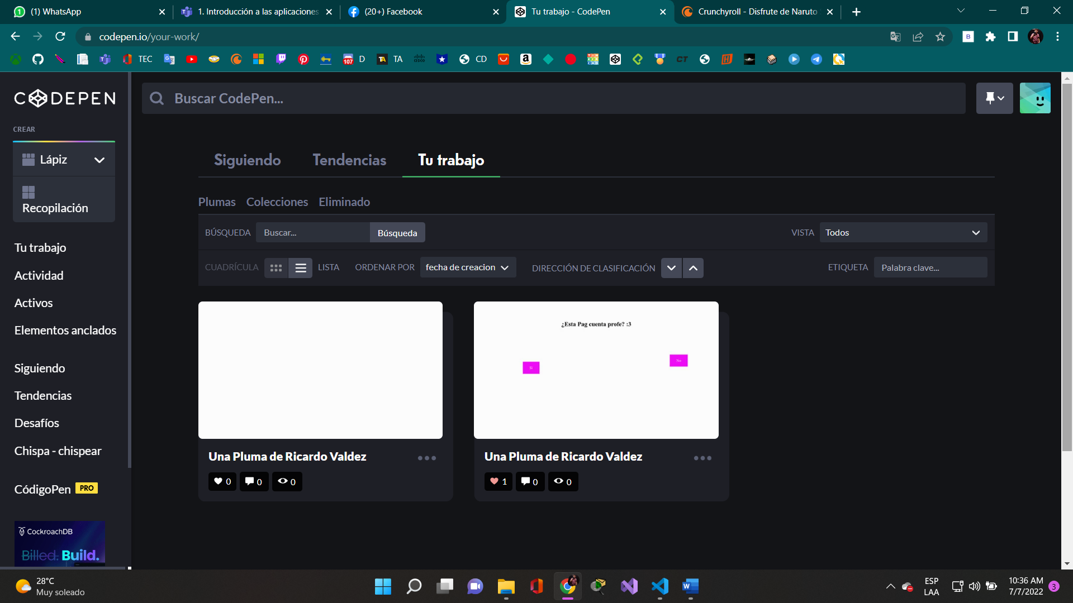

**Sidebar**

**Navegación**

**Contenido**

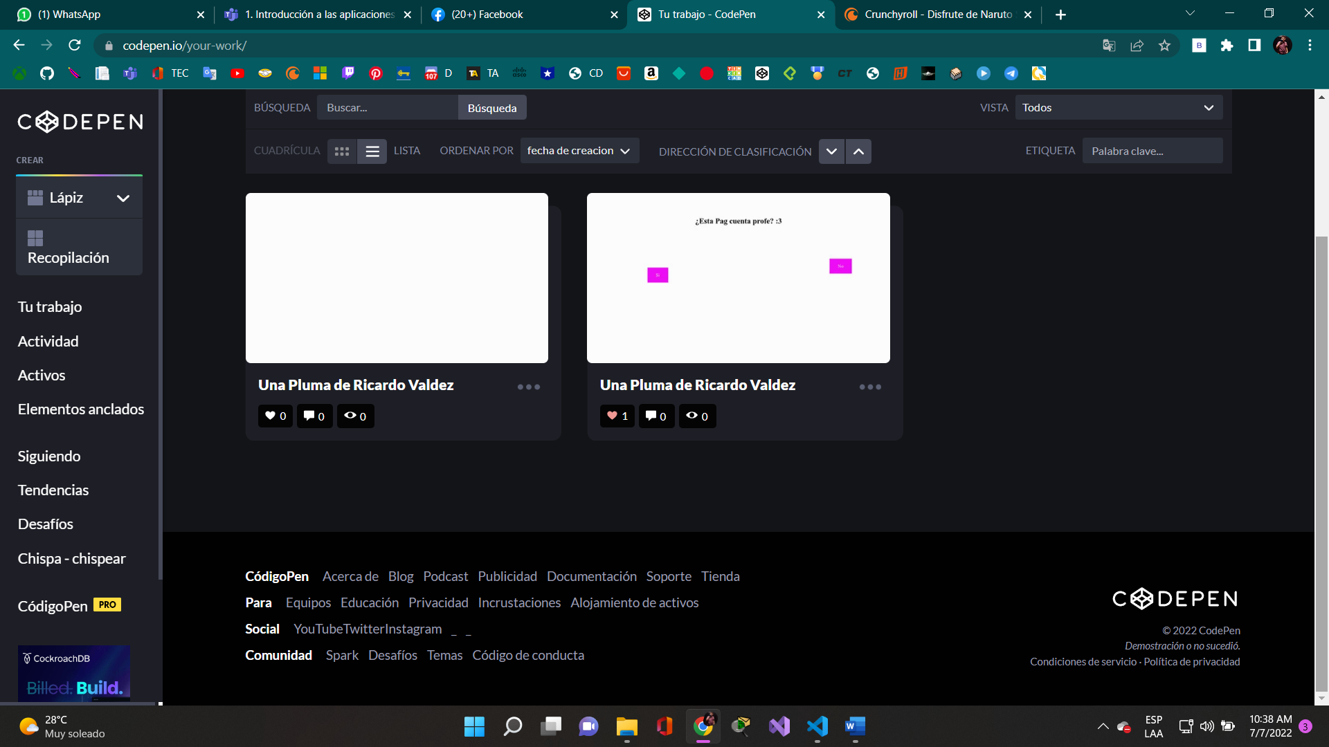

**Fooder**

**Navegación**

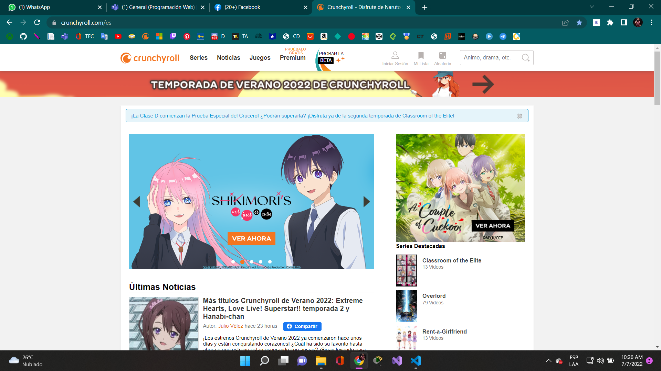

**Contenido**

**Sidebar**

**Logo**

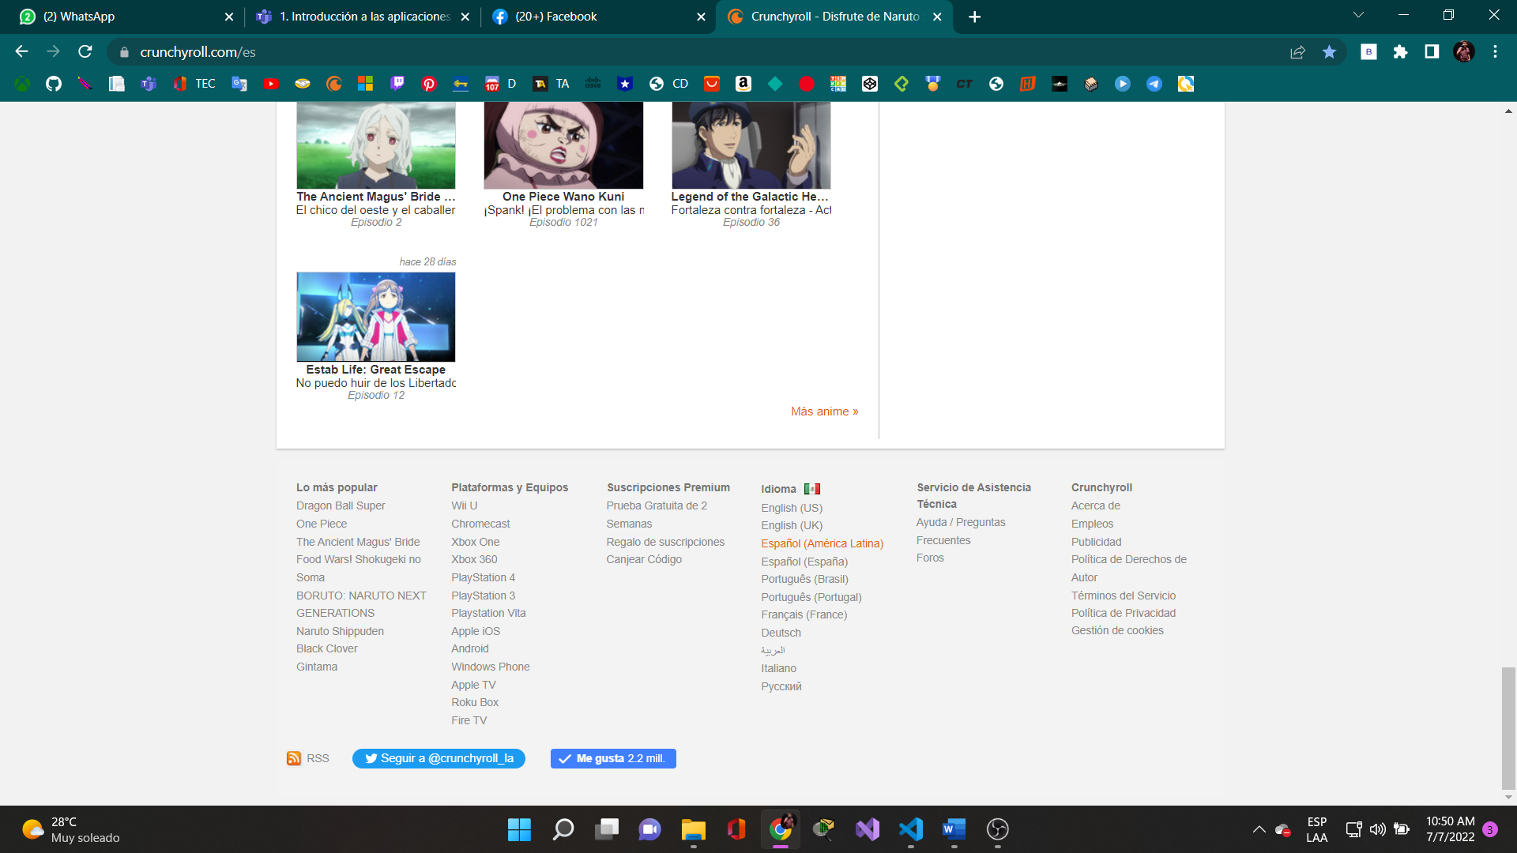

**Fooder**